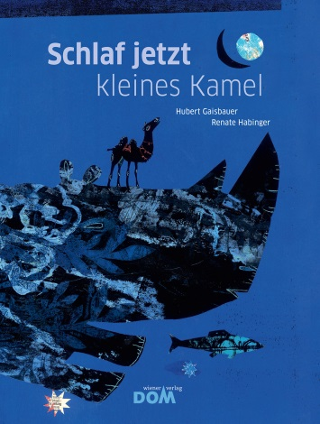
Hubert Gaisbauer | Renate Habinger
Schlaf jetzt, kleines Kamel

26 Seiten, durchgehend farbig illustriert
20,5 x 27 cm, gebunden
Tyrolia-Verlag, Innsbruck–Wien, 2. Auflage 2014
ISBN 978-3-7022-3376-1
€ 7,95
ab 4 Jahren

Warum schläfst du nicht, mein kleines Kamel? Weil mich der Mondschein in der Nase kitzelt …

Wie soll man einschlafen können, wenn es doch so viele aufregende Fragen gibt: Was ist die Welt? Und wo ist es am schönsten? Und warum schläft der Mond nicht in der Nacht?
Eine wohl nur zu bekannte Situation – es ist spät, das Kind soll endlich schlafen. Doch daran ist gar nicht zu denken. Denn jede geduldig gegebene Antwort birgt neue Fragen in sich, die prompt gestellt werden. So wird vor dem Schlafengehen noch einmal die ganze Welt durchwandert, bis das kleine Kamel schließlich beim eigenen Ich anlangt.
Behutsam verpackt Autor Hubert Gaisbauer die ganze großen Fragen des Lebens in das abendliche Gespräch zwischen Groß und Klein.
Mit beeindruckender Leuchtkraft entfaltet Renate Habinger die Vorstellungen und Ideen des Kleinen Kamels am tiefschwarzen Nachthimmel. Diese Traumbilder bleiben in der Sphäre des Unkonkreten und Ungewissen, beinhalten aber gleichzeitig unzählige Details, die immer wieder neu entdeckt werden können.

Eine perfekte Einschlafgeschichte für aufgeweckte Kinder

Der Autor und die Illustratorin
Hubert Gaisbauer, geboren 1939, studierte Germanistik und Theaterwissenschaft, danach arbeitete er beim Österreichischen Rundfunk. 1967 war er Mitbegründer des Kultursenders Ö1, dann in verantwortlichen Positionen tätig, zuletzt als Leiter der Hauptabteilung Religion. Er lebt und arbeitet als Publizist in Krems an der Donau. Bevorzugtes Sujet: Lebensbilder von Frauen und Männern aus Kunst, Literatur und Religion.
Renate Habinger, geboren 1957, ist seit 1975 als freischaffende Illustratorin tätig. Sie ist Trägerin zahlreicher Preise vor allem im Bereich der Kinder- und Bilderbuchillustration. Außerdem liebt sie es, Geschichten zu erzählen. In ihrem Kinderbuchhaus im Schneiderhäusl in Oberndorf a. d. Melk (www.kinderbuchhaus.at) bietet sie zahlreiche Workshops für IllustratorInnen und Fortbildungen für VermittlerInnen sowie Veranstaltungen für kleine und große BücherliebhaberInnen an.

Preise und Auszeichnungen
- Katholischer Kinder- und Jugendbuchpreis 2013 | Empfehlungsliste
- Österreichischer Kinder- und Jugendbuchpreis 2013 | Kollektion

